物理试卷
注意事项：本试卷分卷Ⅰ选择题和卷Ⅱ非选择题两部分。共5页，共100分。考试时间75分钟。
一、选择题∶本题共7小题，每小题4分，共28分。在每小题给出的四个选项中，只有一项是符合题目要求的。
1．物理学家通过对实验的深入观察和研究，获得正确的科学认知，推动物理学的发展。下列说法不符合事实的是（ ）
A．爱因斯坦为了解释黑体辐射，提出了能量量子假说，把物理学带进了量子世界
B．汤姆孙利用阴极射线管发现了电子，说明原子可分，有复杂内部结构，并提出了原子的枣糕模型，从而敲开了原子的大门
C．贝克勒尔发现了天然放射性现象，说明原子核有复杂结构
D．卢瑟福通过α粒子的散射实验，提出了原子核式结构模型
2．根据玻尔理论，氢原子的电子由外层轨道跃迁到内层轨道时（ ）
A．要吸收光子，氢原子的能量增加，电子的动能减小
B．要吸收光子，氢原子的能量增加，电子的动能增大
C．要放出光子，氢原子的能量减小，电子的动能减小
D．要放出光子，氢原子的能量减小，电子的动能增大
3．我国已开展空气中浓度的监测工作。是指空气中直径小于2.5微米的悬浮颗粒物，可在显微镜下观察到，它漂浮在空中做无规则运动，很难自然沉降到地面，吸入人体后会进入血液对人体形成危害。矿物燃料燃烧时废弃物的排放是形成的主要原因。下列关于的说法错误的是（ ）
A．在空气中的运动属于布朗运动
B．温度越高，的无规则运动越剧烈
C．的质量越大，其无规则运动越剧烈
D．由于周围大量空气分子对碰撞的不平衡，使其在空中做无规则运动
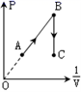
4．如图是一定质量理想气体的图象，线段AB连线过坐标原点，线段BC垂直于横轴．当气体状态沿图线由A经B到C变化时气体的温度应( )
A．不断增大，且T_{C}小于T_{A}
B．不断增大，且T_{C}大于T_{A}
C．先保持不变再减小，即T_{C}小于T_{A}
D．先保持不变再增大，即T_{C}大于T_{A}
5．用光电管研究光电效应，实验装置如图甲所示，实验中测得光电子的最大初动能与入射光频率的关系如图乙所示。则下列说法正确的是（ ）
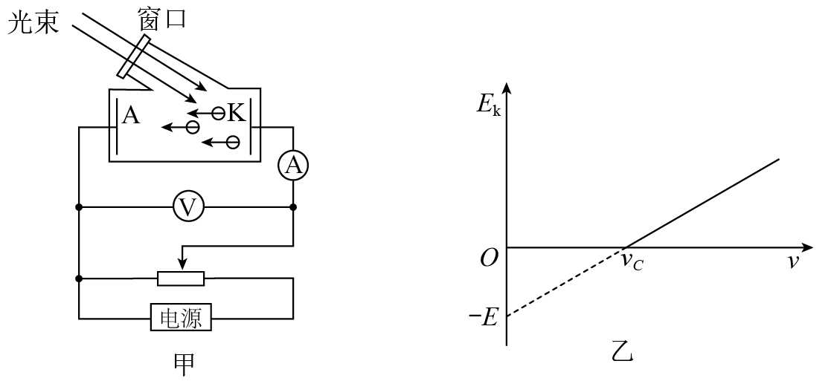

A．研究饱和光电流和遏止电压时，电源的极性相同
B．入射光的频率为时，逸出的光电子的最大初动能为2E
C．增大照射光的强度，产生的光电子的最大初动能一定增大
D．若光在真空中的速度为c，则波长大于的光照射该金属时才会发生光电效应
6．如图所示， a、 b、 c三个相同的小球， a从光滑斜面顶端由静止开始自由下滑，同时b、 c从同一高度分别开始自由下落和平抛． 下列说法正确的有（ ）
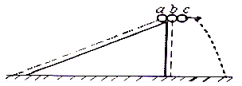
A．重力对它们的冲量相同
B．它们落地时重力的瞬时功率相同
C．它们的末动能相同
D．它们动量变化的大小相同
7．一只质量为0.9kg的乌贼吸入0.1kg的水后，静止在水中。遇到危险时，它在极短时间内把吸入的水向后全部喷出，以大小为2m/s的速度向前逃窜。下列说法正确的是（ ）
A．在乌贼喷水的过程中，乌贼所受合力的冲量大小为0.9N·s
B．在乌贼喷水的过程中，乌贼和喷出的水组成的系统的动量增大
C．乌贼喷出的水的速度大小为18m/s
D．在乌贼喷水的过程中，有9J的生物能转化成机械能
二、多项选择题∶本题共 3小题，每小题6分，共18分。漏选3分，错选0分。
8．真空中一个静止的铀原子核经一次α衰变后变成一个新核钍核，衰变方程为，若的半衰期为t，下列说法正确的是（ ）
A．铀核的中子数比钍核多2个
B．发生核反应后，产生的由高能级向低能级跃迁，会释放α射线
C．衰变前核的质量大于衰变后核的质量与α粒子的质量之和
D．经过2t的时间，20个核中有10个已经发生了衰变
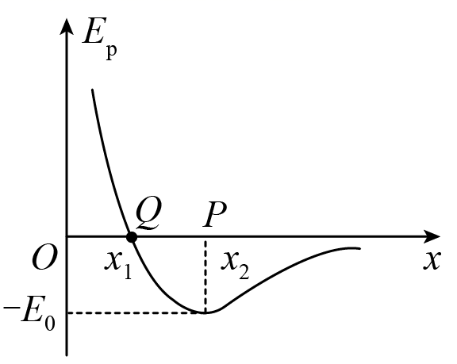
9．如图所示，甲分子固定在坐标原点O，乙分子仅在分子力作用下从距甲分子大于小于的某点沿x轴负方向由静止开始运动，直至不再靠近。两分子间的分子势能与两分子间距离的关系如图中曲线所示，图中分子势能的最小值为，若两分子所具有的总能量为0，则在此过程中下列说法正确的是（ ）
- 乙分子的加速度一定先减小再增大
- 甲乙之间分子势能一定先减小再增大
- 乙分子在P点时，加速度最小且动能为
- 乙分子的运动范围为
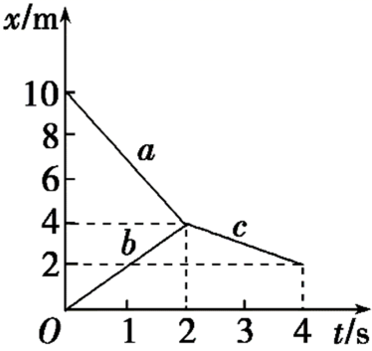
10．光滑水平面上，A、B两球沿一直线运动并发生正碰，如图所示为两球碰撞前、后的位移随时间变化的图像，a、b分别为A、B两球碰前的位移随时间变化的图像，c为碰撞后两球共同运动的位移随时间变化的图像，若A球质量m_{A}=3kg，则由图判断下列结论正确的是（ ）
A．B球质量m_{B}=4kg
B．碰撞时B球对A球所施的冲量大小为6N·s
C．A、B两球碰撞前的总动量大小为7kg·m/s
D．碰撞中A、B两球组成的系统损失的动能为15J

三、实验题：2小题，共16分。
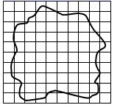
11．（4分）在“用油膜法估测分子大小”的实验中，已知实验室中使用的酒精油酸溶液每10⁴mL溶液中含有2mL油酸，又用滴管测得每50滴这种酒精油酸溶液的总体积为1mL，将一滴这种溶液滴在浅盘中的水面上，在玻璃板上描出油膜的边界线，再把玻璃板放在画有边长为1cm的正方形小格的纸上（如图）．
①油膜占有的面积约为_________cm²．
②油酸分子的直径大小d=_________m．（结果保留一位有效数字）

12．（12分）如图，用“碰撞实验器”可以验证动量守恒定律，即研究两个小球在轨道水平部分碰撞前后的动量关系。
（1）下列器材选取或实验操作符合实验要求的是___
A．可选用半径不同的两小球 B．选用两球的质量应满足
C．需用秒表测量小球在空中飞行的时间 D．斜槽轨道必须光滑

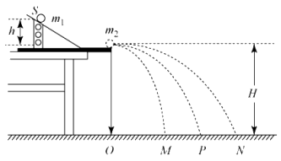

（2）图中O点是小球抛出点在地面上的垂直投影。实验时，先让入射球多次从斜轨上的S位置静止释放，找到其平均落地点的位置P，测量岀平抛的射程，然后，把被碰小球静置于轨道的水平部分，再将入射小球从斜轨上的S位置由静止释放，与小球相碰，并且多次重复。接下来要完成的必要步骤是_______（填选项前的符号）。
A．用天平测量两个小球的质量、
B．测量小球开始释放高度h C. 测量抛出点距地面的高度H
D. 分别找到、相碰后平均落地点的位置M、N并测量平抛射程，
（3）若两个小球相碰前后的动量守恒，其表达式可以表示为____________________[利用中所测量的物理量表示]；若碰撞是弹性的碰撞，那么还应该满足的表达式应该为___________[利用（2）中所测量的物理量表示]。
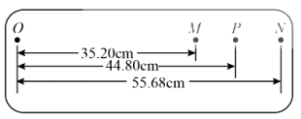

（4）经测定，，，小球落地点的平均位置距O点的距离如图所示。
则碰撞前、后总动量的比值为________（结果保留三位有效数字），实验结果说明在误差允许范围内系统动量守恒。
四、计算题：3小题，共38分。
13．（9分）如图所示，粗细均匀的U形管竖直放置，左端封闭，右端开口，左端用水银封闭着长L＝18cm的理想气体，当温度为27℃时，两管水银面的高度差Δh＝4cm，设外界大气压为75cmHg，为了使左、右两管中的水银面相平：
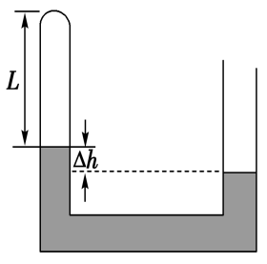
(1)若对封闭气体缓慢加热，温度需升高到多少℃；
(2)若温度保持27℃不变，向右管缓慢注入水银最后左、右两管的水银面相平且稳定时，气柱的长度是多少.

14.（13分）一个静止的氡核Rn，放出一个α粒子后衰变为钋核Po，同时放出能量为E=0.26 MeV的光子。假设放出的核能完全转变为钋核与α粒子的动能，不计光子的动量。已知M_{氡}=222.08663 u、m_{α}=4.0026 u、M_{钋}=218.0766 u，1 u相当于931.5 MeV的能量。
（1）写出上述核反应方程；
（2）求出发生上述核反应放出的能量；
（3）确定钋核与α粒子的动能。

15.（16分）如图所示，在光滑的水平面上停放着一辆平板车，在车上的左端放一木块B，车左边紧邻一个固定在竖直面内、半径为R的圆弧形光滑轨道，已知轨道底端的切线水平，且高度与车表面相平。现有另一木块A（木块A、B均可视为质点）从圆弧轨道的顶端由静止释放，然后滑行到车上与B发生碰撞。两木块碰撞后立即粘在一起在平板车上滑行，并与固定在平板车上的水平轻质弹簧作用后被弹回，最后两木块刚好回到车的最左端与车保持相对静止。已知木块A的质量为m，木块B的质量为2m，车的质量为3m，重力加速度为g，设木块A、B碰撞的时间极短可以忽略。求：
（1）木块A、B碰撞后的瞬间两木块共同运动速度的大小；
（2）木块A、B在车上滑行的整个过程中，木块和车组成的系统损失的机械能；
（3）弹簧在压缩过程中所具有的最大弹性势能。
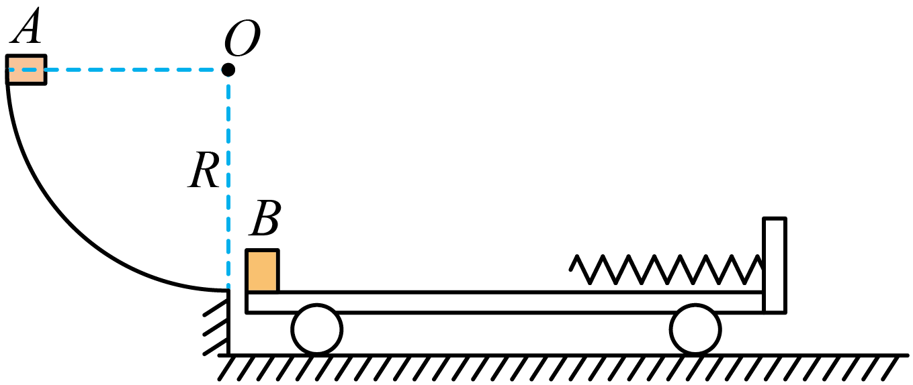

高二物理试卷（答案）
1 | 2 | 3 | 4 | 5 | 6 | 7 | 8 | 9 | 10
A | D | C | C | B | D | C | AC | BCD | BD
11. 60±2 （2分） 7×10⁻¹⁰或6×10⁻¹⁰ （2分）
12.
- B （2分）
- AD （2分）
- （每式3分）
（4） 1.01 （2分）
13.【答案】（1）352K （2）17.04cm
(1)由题意，p₁＝71cmHg， V₁＝18cm·S, T₁＝300K 1分
p₂＝75cmHg，V₂＝20cm·S； 1分
根据理想气体状态方程：
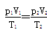 2分
代入数据得：
T₂＝352K，t₂＝79℃ 2分
(2)p₃＝71cmHg，T₃＝T₁＝300K，
根据玻意耳定律：p₁V₁＝p₃V₃ 2分
解得L₃＝17.04cm 1分
14.【答案】（1）；（2）；（3），
（1）根据质量数和电荷数守恒，有
3分
（2）质量亏损为
3分
根据质能方程，有
3分
- 衰变过程动量守恒，故钋核与α粒子动量大小相等，方向相反，
根据公式有
1分
可知钋核与α粒子的动能和质量成反比，有
1分
释放能量为，有
1分
1分
15.（1）；（2）；（3）
（1）设木块A与B碰撞前瞬间的速度大小为v₁，则根据机械能守恒定律有
2分
设木块A、B碰撞后瞬间两木块共同运动速度的大小为v₂，根据动量守恒定律有
2分

联立①②解得
2分

（2）设木块A、B与车最终的速度大小为v₃，根据动量守恒定律有
3分
根据③④解得木块和车组成的系统损失的机械能为
3分
（3）当木块A、B将弹簧压缩至最短时，木块和车整体达到最大速度v₃，根据运动的对称性可知此过程中系统损失的机械能为
2分

根据③④⑥和能量守恒定律解得弹簧的最大弹性势能为
2分

